

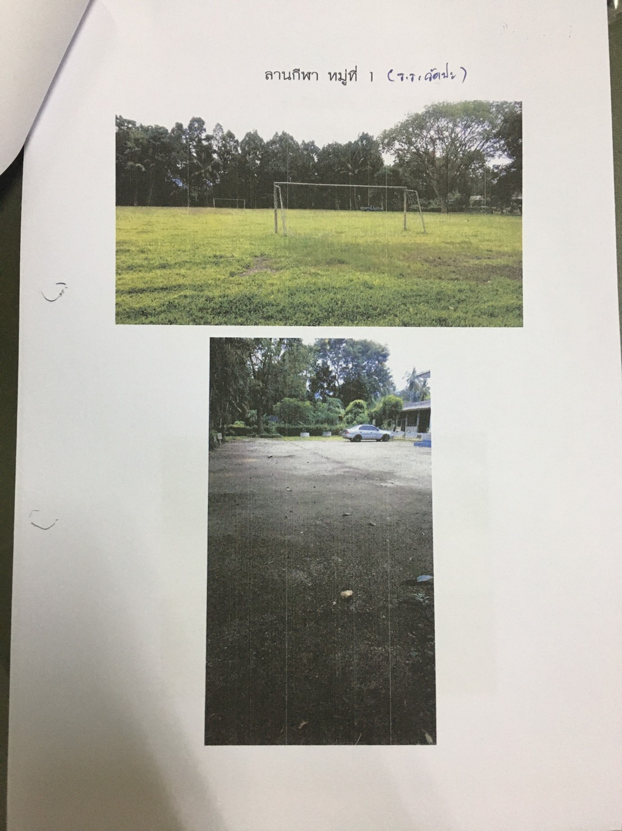
ลานกีฬา/สนามกีฬา หมู่ที่ 1 (โรงเรียนวัดปะ)

ลานกีฬา/สนามกีฬา หมู่ที่ 2 (โรงเรียนชุมชนลานสกา)
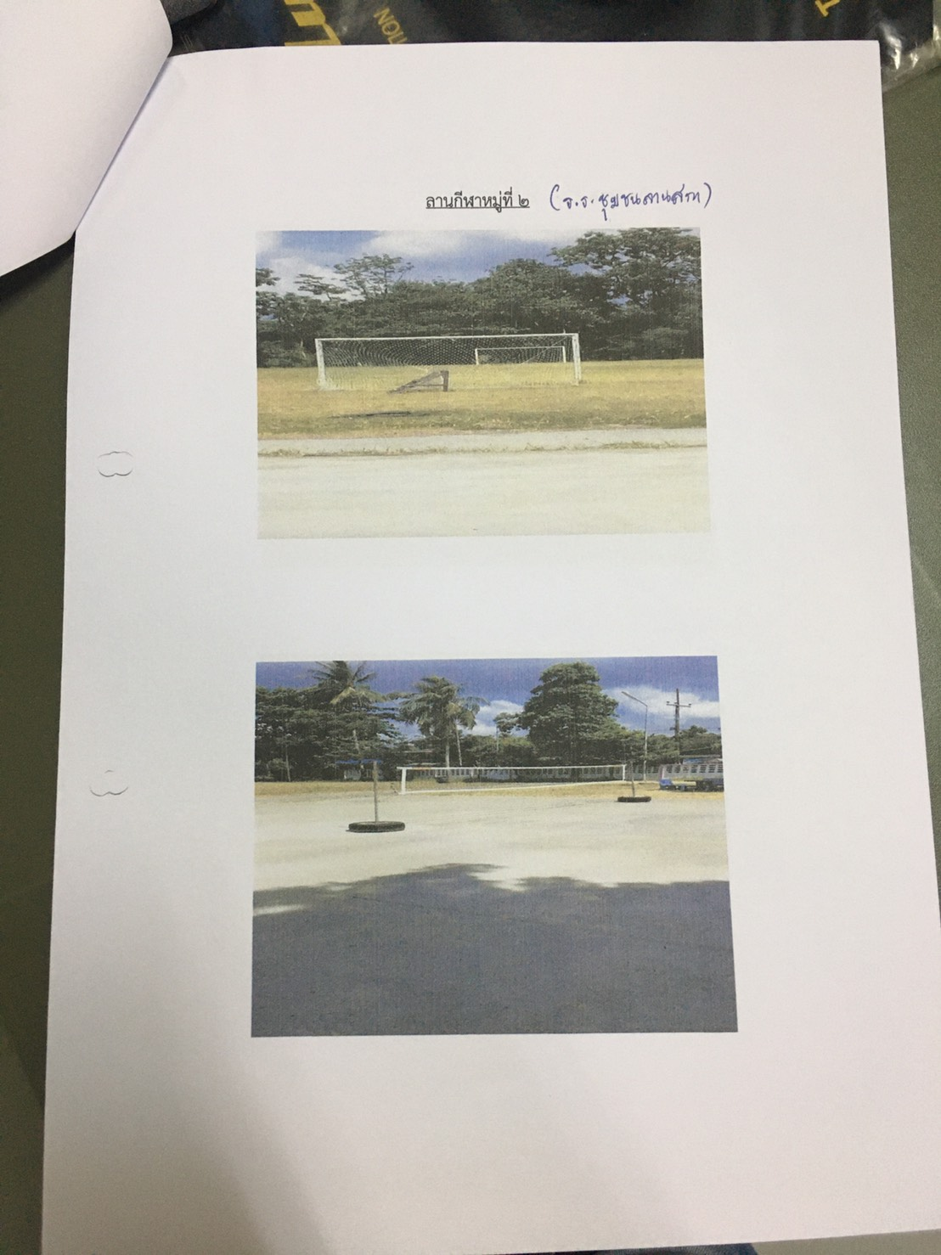

ลานกีฬา/สนามกีฬา หมู่ที่ 3 (โรงเรียนวัดดินดอน)
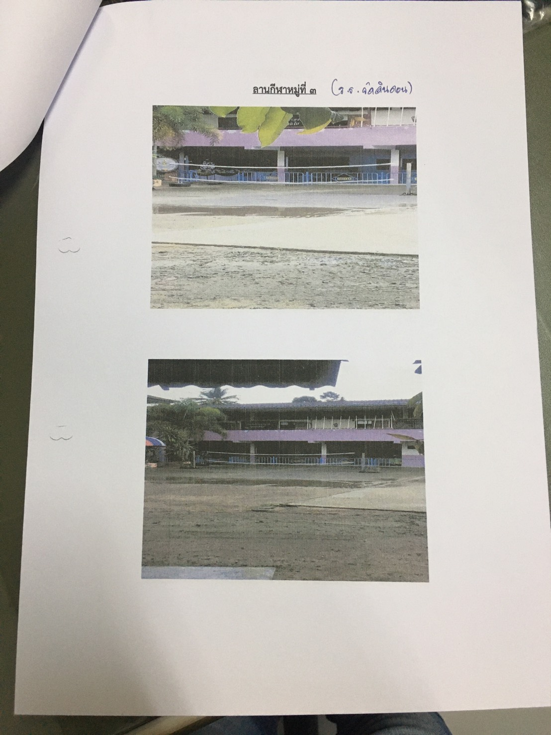

ลานกีฬา/สนามกีฬา หมู่ที่ 4 (โรงเรียนบ้านมะม่วงทอง)
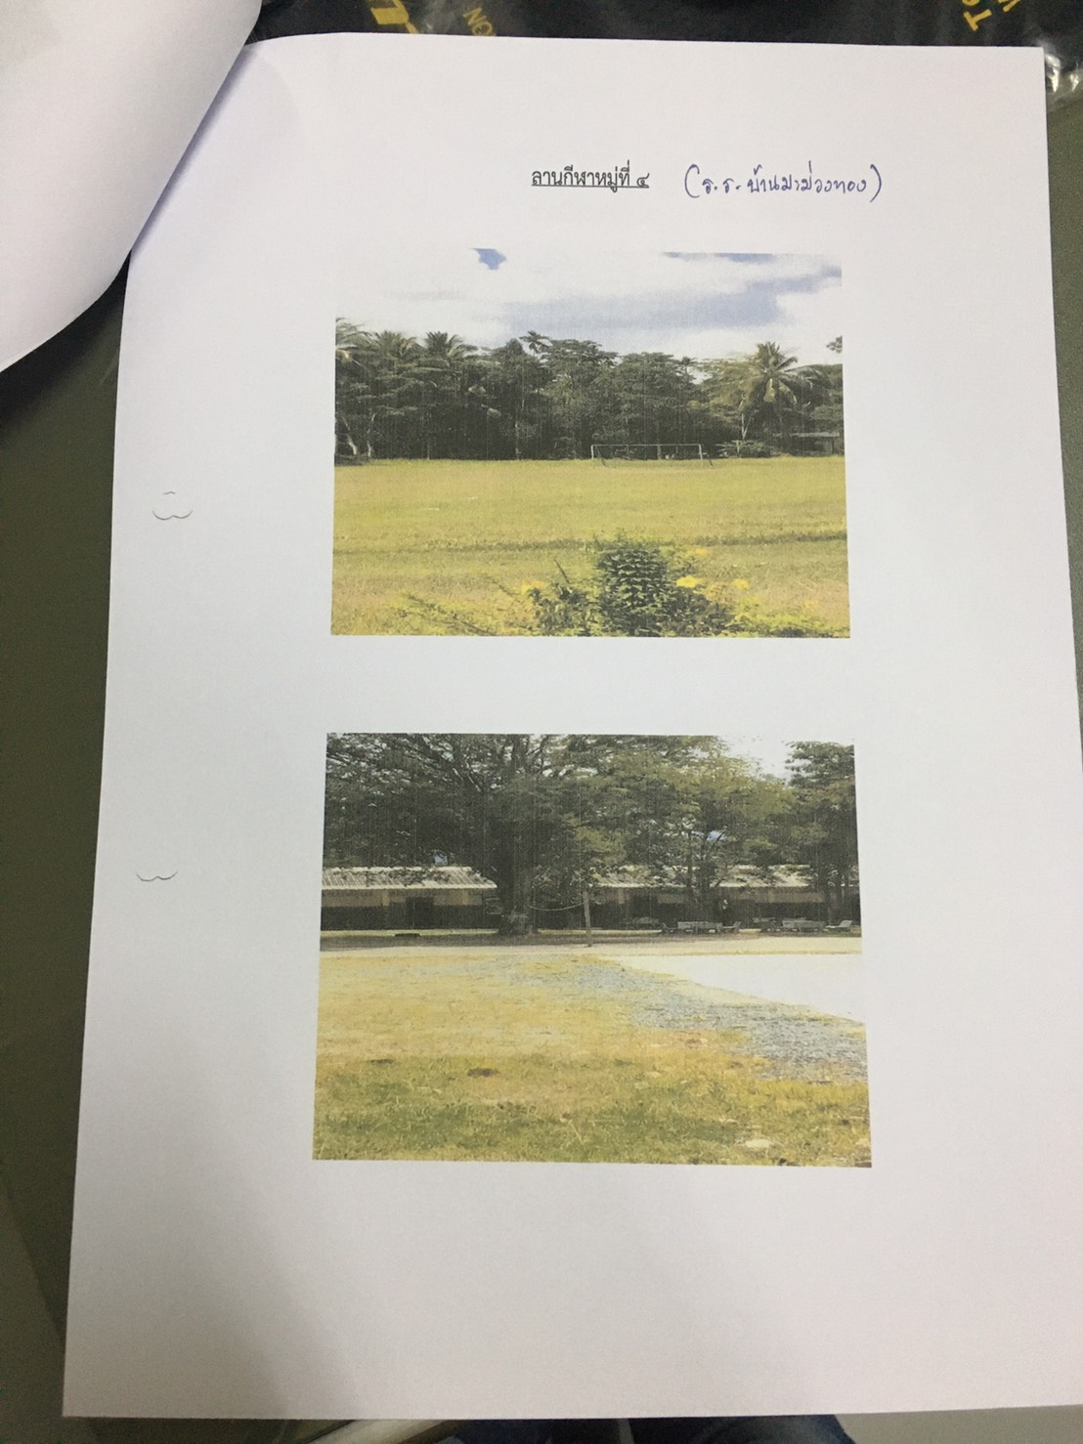

ลานกีฬา/สนามกีฬา หมู่ที่ 5 (สนามกีฬาอบต.)
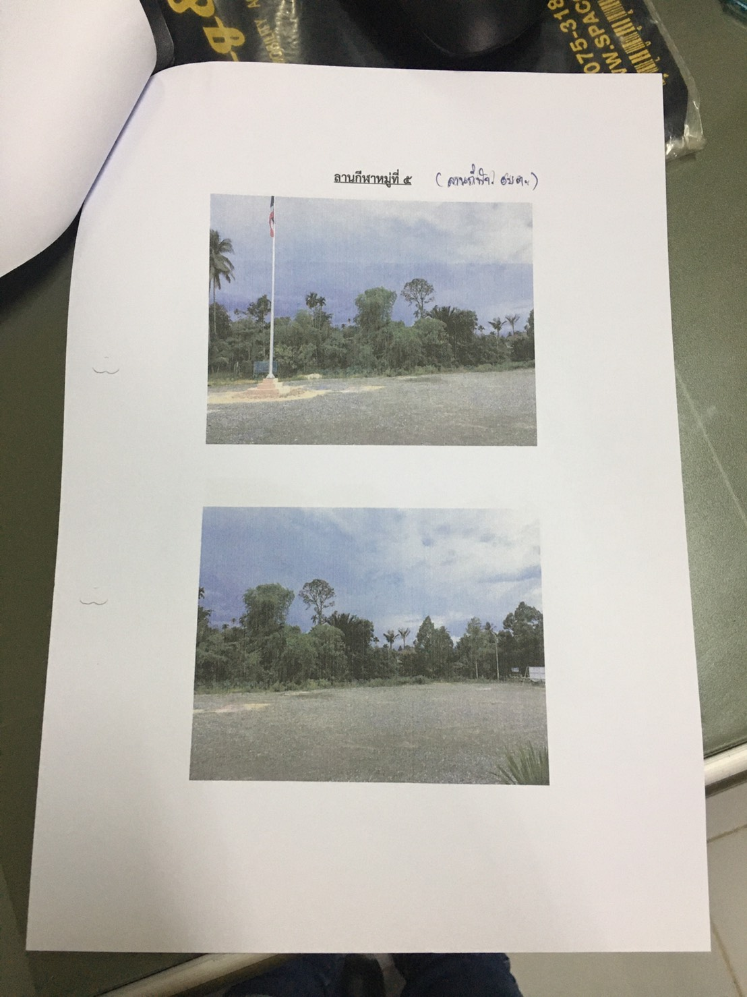

ลานกีฬา/สนามกีฬา หมู่ที่ 6 (ลานกีฬาวัดพัทธเสมา)
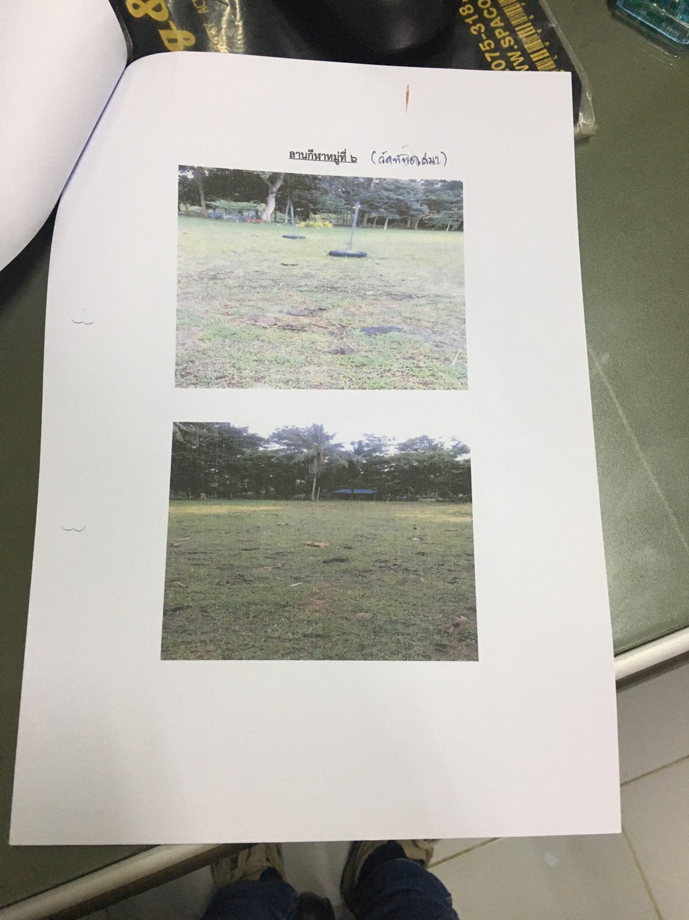

ลานกีฬา/สนามกีฬา หมู่ที่ 7 (โรงเรียนบ้านสันยูง)

